实验报告

**实验名称：实验3.3.1：广播风暴分析**

学院： 计算机学院 班级： 学号： 姓名：

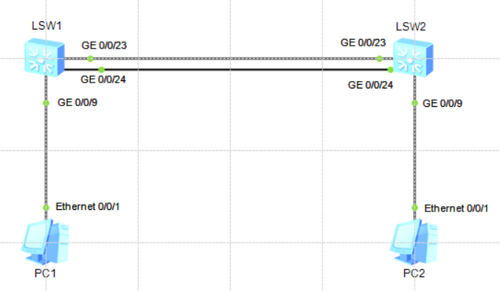1，请将创建的拓扑图截图粘贴到实验报告中。

2，请将交换机LSW1的MAC地址表内容的截图粘贴到实验报告中。

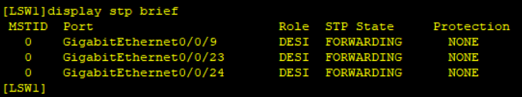3，请将交换机LSW1端口GE 0/0/9、GE 0/0/23和GE 0/0/24的STP状态的截图粘贴到实验报告中。

4，交换机LSW1端口GE 0/0/9、GE 0/0/23和GE 0/0/24的STP分别为什么角色？分别处于什么状态？将结果填入表3-24。

表3-24 交换机LSW1各端口的STP角色和状态

|  |  |  |  |
| --- | --- | --- | --- |
| 端口 | STP角色 | STP状态 | 端口ID |
| GE 0/0/9 | Designated Port | FORWARDING | 128.9 |
| GE 0/0/23 | Designated Port | FORWARDING | 128.23 |
| GE 0/0/24 | Designated Port | FORWARDING | 128.24 |

5，请将交换机LSW2的MAC地址表内容的截图粘贴到实验报告中。

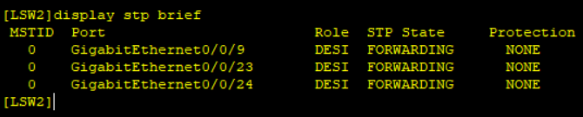6，请将交换机LSW2端口GE 0/0/9、GE 0/0/23和GE 0/0/24的STP状态的截图粘贴到实验报告中。

7，交换机LSW2端口GE 0/0/9、GE 0/0/23和GE 0/0/24的STP分别为什么角色？分别处于什么状态？将结果填入表3-25中。

表3-25 交换机LSW2各端口的STP角色和状态

|  |  |  |  |
| --- | --- | --- | --- |
| 端口 | STP角色 | STP状态 | 端口ID |
| GE 0/0/9 | Designated Port | FORWARDING | 128.9 |
| GE 0/0/23 | Designated Port | FORWARDING | 128.23 |
| GE 0/0/24 | Designated Port | FORWARDING | 128.24 |

8，请将交换机LSW1的MAC地址表内容的截图粘贴到实验报告中。

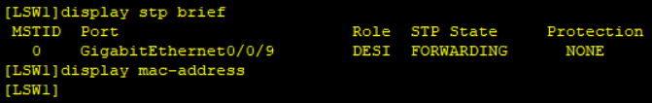9，请将交换机LSW1端口GE 0/0/9、GE 0/0/23和GE 0/0/24的STP状态的截图粘贴到实验报告中。

GE 0/0/23和GE 0/0/24无状态

10，请将交换机LSW2的MAC地址表内容的截图粘贴到实验报告中。

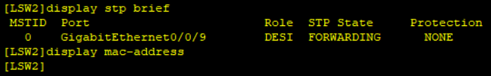11，请将交换机LSW2端口GE 0/0/9、GE 0/0/23和GE 0/0/24的STP状态的截图粘贴到实验报告中。

GE 0/0/23和GE 0/0/24无状态

12，Wireshark是否抓取到了广播风暴？广播风暴的现象是什么？请将结果的截图粘贴到下方，并标记出广播风暴通信。

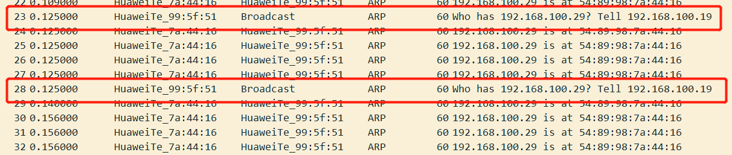 Wireshark抓取到了广播风暴。广播风暴的现象是数据帧在网络中不停地被复制和转发，以广播的形式不断地循环传输。

13，查看交换机LSW1和LSW2在配置窗口中输出的日志信息。2台交换机的CPU的利用率分别为多少？

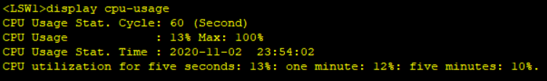 在双方完成一次ping后，通过display cpu-usage指令查看交换机CPU利用率分别为13%和11%，具体截图如下所示：

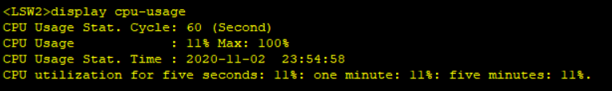若持续ping直到交换机日志信息中包含CPU利用率，可得LSW1的CPU利用率为93%，LSW2的CPU利用率为95%。

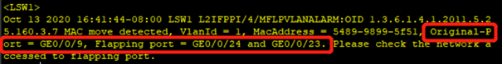14，在交换机LSW1在配置窗口中输出的日志信息中，哪个或哪些MAC地址对应的交换机端口有变化？有何变化？请将该命令结果的截图粘贴到下方，并标记出MAC地址对应的端口的变化情况。

MAC地址5489-9899-5f51对应的交换机端口由原本的GE0/0/9变为了GE0/0/23和GE0/0/024。

MAC地址5489-987a-4416对应的交换机端口在GE0/0/23和GE0/0/24之间变换。

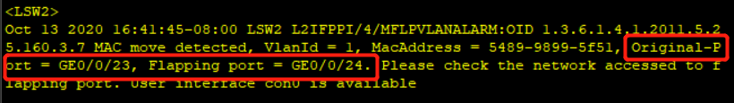15，在交换机LSW2在配置窗口中输出的日志信息中，哪个或哪些MAC地址对应的交换机端口有变化？有何变化？请将该命令结果的截图粘贴到下方，并标记出MAC地址对应的端口的变化情况。

MAC地址5489-9599-5f51对应的交换机端口在GE0/0/23和GE0/0/24之间变换。

MAC地址5489-987a-4416对应的交换机端口由原本的GE0/0/9变为了GE0/0/23和GE0/0/024。

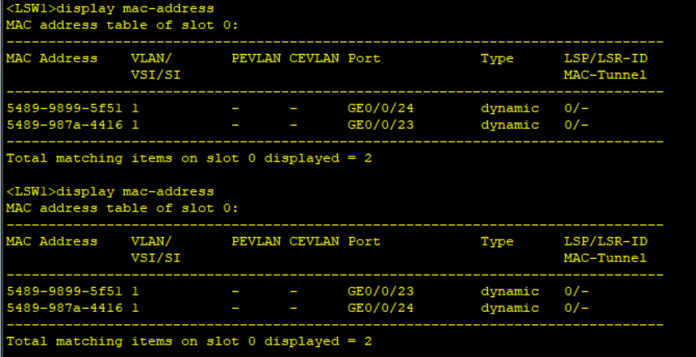16，请将交换机LSW1在时刻1和时刻2的MAC地址表内容的截图粘贴到实验报告中。

17，在不同时刻，交换机LSW1的端口GE 0/0/9、0/0/23和0/0/24学习到MAC地址分别是什么？将结果填入表3-26中。

表3-26 LSW1端口学习到的MAC地址

|  |  |  |  |  |
| --- | --- | --- | --- | --- |
| 端口 | 时刻1 | | 时刻2 | |
| 时间（年-月-日  时:分:秒） | 学习到的MAC地址 | 时间（年-月-日  时:分:秒） | 学习到的MAC地址 |
| GE 0/0/9 | 2021-11-03 16:45:23 | 5489-9899-5f51 | 2021-11-03 16:46:52 | 5489-9899-5f51 |
| GE 0/0/23 | 2021-11-03 16:45:23 | 5489-987a-4416 | 2021-11-03 16:46:52 | 5489-9899-5f51 |
| GE 0/0/24 | 2021-11-03 16:45:23 | 5489-9899-5f51 | 2021-11-03 16:46:52 | 5489-987a-4416 |

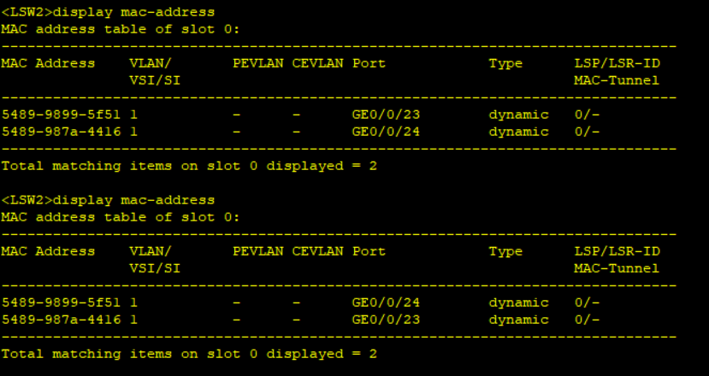18，请将交换机LSW2在时刻1和时刻2的MAC地址表内容的截图粘贴到实验报告中。

19，在不同时刻，交换机LSW2的端口GE 0/0/9、0/0/23和0/0/24学习到的MAC地址分别是什么？将结果填入表3-27中。

表3-27 LSW2端口学习到的MAC地址

|  |  |  |  |  |
| --- | --- | --- | --- | --- |
| 端口 | 时刻1 | | 时刻2 | |
| 时间（年-月-日  时:分:秒） | 学习到的MAC地址 | 时间（年-月-日  时:分:秒） | 学习到的MAC地址 |
| GE 0/0/9 | 2021-11-03 16:49:31 | 5489-987a-4416 | 2021-11-03 16:50:16 | 5489-987a-4416 |
| GE 0/0/23 | 2021-11-03 16:49:31 | 5489-9899-5f51 | 2021-11-03 16:50:16 | 5489-987a-4416 |
| GE 0/0/24 | 2021-11-03 16:49:31 | 5489-987a-4416 | 2021-11-03 16:50:16 | 5489-9899-5f51 |

20，为何会产生环路？

因为在线路连接上，有两条线路同时连接了交换机的两个端口，存在冗余链路，关闭STP后，在两个交换机中间形成了环路。

21，如何减少或阻止此类因配置错误所导致的环路？有什么技术解决方案？

可以通过生成树协议STP这种技术来解决此类因配置错误所导致的环路。STP是一个运行在网桥或者交换机上的协议，在不改变网络的实际拓扑的情况下，在逻辑上切断某些链路，从而使得从一台主机到其他所有主机的路径是无环路的树状结构。STP可以实现的功能包括消除环路和链路备份两种。可通过stp mode stp命令实现STP协议。